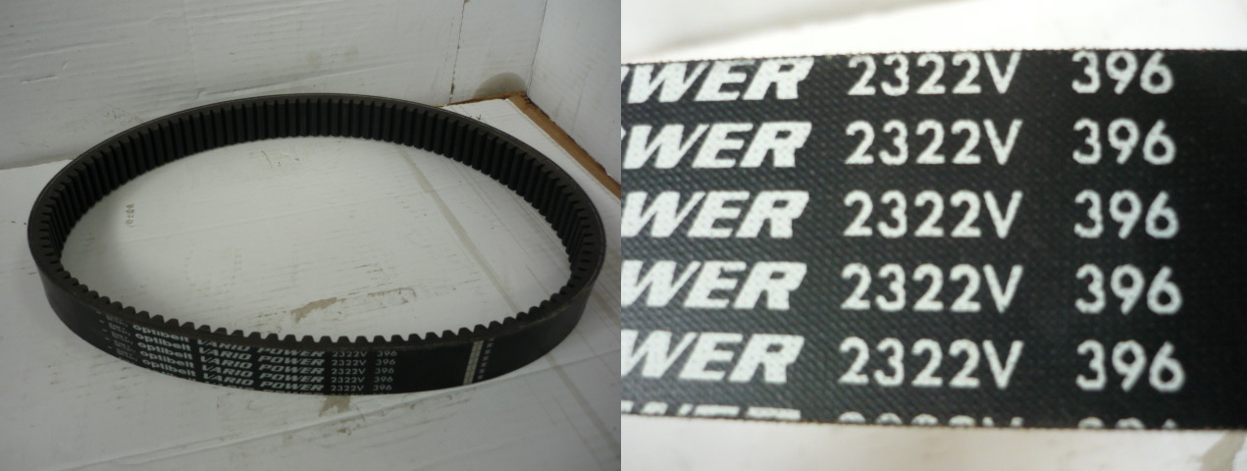

Код из 1С | Артикул | Наименование/ Бренд/  Поставщик | Габариты,  Д*Ш*В | Масса,  гр | Материал | Место установки/Назначение
F0002650 |  | Ремень вариаторный RE2322V396 | W=37 L=480-490 |  | Полиуретан | Четырехсторонние станки V-Hold/ привод вариатора
 |  | V-Hold

